Questionnaire

Nom de l’équipe : Oufff Team | Numéro d’équipe : Z12-78

L’équipe
Autorisez-vous la diffusion de ce projet, avant la coupe, à des partenaires du concours?
Non

Le planning
- Mentionnez dans le tableau ci-dessous l’avancement du projet à ce jour.

 |  | Avancement |  |  |  |  |  | Date prévisionnelle de fin de tâche | Commentaire
 |  | 10% | 25% | 50% | 75% | 90% | 100%
Mécanique | Conception |  |  |  |  | X |  | 01/03/2012
Mécanique | Réalisation |  |  |  | X |  |  | 01/03/2012
Mécanique | Tests unitaires |  |  |  | X |  |  | 25/03/2012
Électronique | Conception |  |  |  |  | X |  | 01/03/2012
Électronique | Réalisation |  |  |  |  | X |  | 01/03/2012
Électronique | Tests unitaires |  |  |  |  | X |  | 25/03/2012
Informatique | Conception |  |  |  |  | X |  | 25/03/2012
Informatique | Réalisation |  |  |  |  | X |  | 25/03/2012
Informatique | Tests unitaires |  |  |  |  | X |  | 25/03/2012
Intégration |  |  |  |  | X |  |  | 25/03/2012
Tests finaux |  |  |  | X |  |  |  | 30/04/2012

- Date à laquelle votre robot se déplacera (indiquez s’il se déplace déjà !) : Il se déplace déjà ! (depuis la coupe de l’année passée ;-) )

- Date à laquelle le robot sera homologable (indiquez s’il l’est déjà !) : Au plus tard le dernier jour des homologations. Mais nous espérons que ce sera bon fin avril.

- Avez-vous prévu de faire des matchs d'entraînement avant la coupe (démos, pré-coupes, coupes étrangères) ? Oui (Coupe Suisse)

- Souhaitez-vous le suivi de votre équipe par un bénévole ? (Dans la mesure de nos effectifs nous pouvons attribuer à chaque équipe qui le souhaite, un bénévole expérimenté qui pourra les aider d’un point de vue technique et organisationnel tout au long de leurs projets. Ce suivi se fait par mail, téléphone et visite de l’équipes dans ses locaux) Non

Le Budget

- Budget prévisionnel du projet (hors déplacements): 900 €
- Budget prévisionnel pour le voyage à la Ferté : 1000 €
- Partenaires :
Voici nos différents partenaires :
- Micro Education : subventions
- Danse à la Croix-Rousse : subventions
- Béguet Chaudronnerie : soutien technique
- Matériel à disposition, fourni par la structure ou personnel.
Tout le matériel que nous utilisons au sein de l’équipe fait partie du matériel personnel des membres de l’association.
Pour la mécanique : Une fraiseuse et un tour.
Pour l’électronique : Matériel pour la soudure, un oscilloscope, une alimentation de puissance, un GBF, des outils de développement pour PIC et FPGA Xilinx.
Pour l’informatique : Ordinateurs personnels.

Descriptif du projet

I - Description générale
- Vue d'ensemble : L’équipe va participer pour la troisième fois à la coupe de France. Depuis le début, nous avons conçu notre robot de façon à pouvoir réutiliser chaque élément d’année en année. Nous disposons donc d’une base fiable sur laquelle nous pouvons nous appuyer cette année.

Ainsi les développements à réaliser sont concentrés sur la gestion du jeu (actionneurs, stratégie…). Nous apportons évidements quelques corrections et améliorations aux systèmes de l’année passée.

Notre objectif cette année sera donc de gagner ! Enfin restons modestes, une qualification pour les phases finales serait déjà pour nous une belle récompense pour le travail de capitalisation que nous avons entrepris il y a trois ans.

- Photos et dimensions :

Nous ne ferons concourir qu’un seul robot.

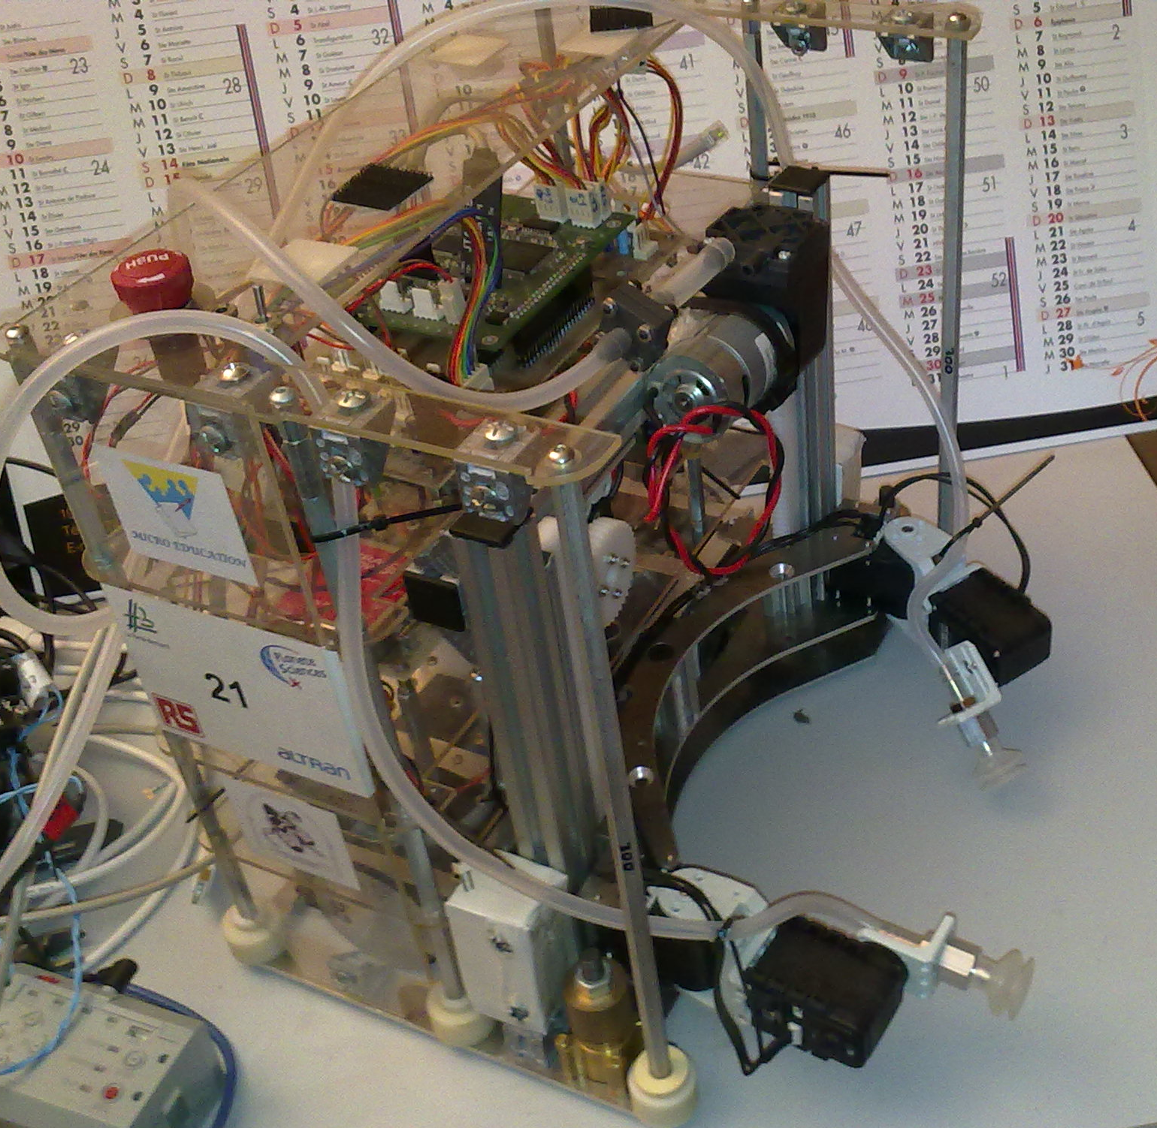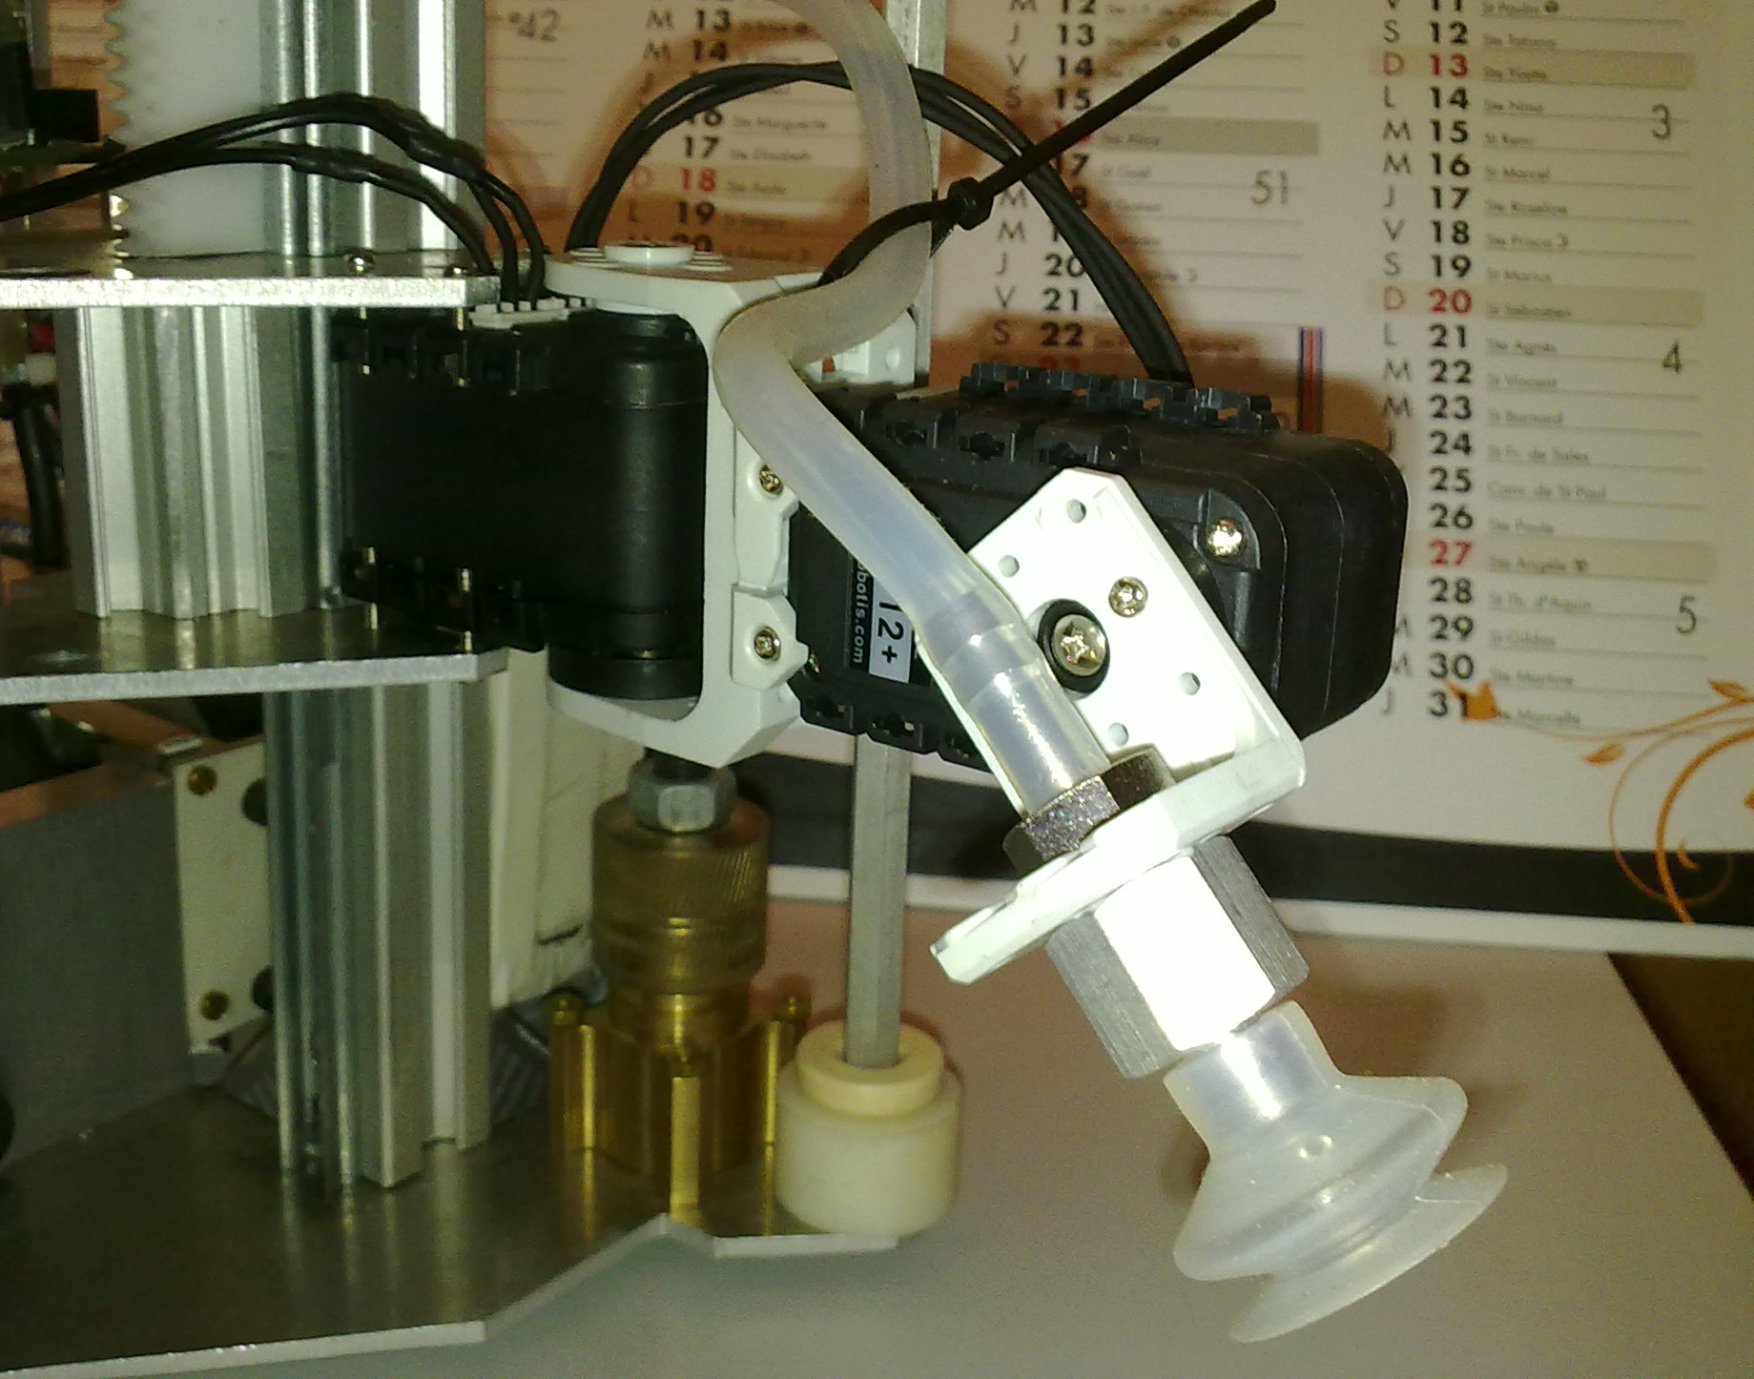

Dimensions du robot (non déployé) : Hauteur = 300 mm, Périmètre = 1050 mm
Dimensions du robot (déployé) : Hauteur = 300 mm, Périmètre = 1200 mm

Le robot a une structure en plexiglas. Cela nous semble plus ludique et plus agréable car cela permet au public de voir l'intérieur de notre robot. De plus, cela est assez facilement modulable, solide et pas trop lourd.

NB1 : Bien que les photos ci-dessus ne le montrent pas, nous avons bien prévu la mise en place du support de balise sur notre robot (à une hauteur de 430 mm).

- Stratégie pour marquer des points :
Nous envisageons dans un premier temps de ne traiter que les pièces et les lingots. Deux bras articulés munis de ventouses seront utilisés pour déterrer les éléments du trésor et les transporter (un-à-un pour les lingots et deux par deux pour les pièces) jusque dans le bateau. Nous enfermerons notre précieuse récolte dans la chambre du capitaine, puis dans la cale si le trésor est conséquent.
Les bouteilles pourront être mises à la mer en poussant les butoirs avec l’arrière du robot.
Même si ce n’est pas dans nos objectifs, nous pourrons découvrir la carte en fin de match grâce aux ventouses.
Et comme nous sommes de gentils pirates, nous n’irons pas attaquer le navire adverse.

II - Description technique
- Déplacement du robot :
Le robot se déplace à l’aide de deux moteurs CC FAULHABER (Puissance de 20W, rapport de réduction 14 :1). Le robot est asservi en position et en angle par une technique d’odométrie basée sur des roues folles reliées à des codeurs. Les codeurs sont gérés par un FPGA Xilinx pour l’acquisition des données et par un microcontrôleur PIC32 qui effectue les calculs d’asservissement du robot.

- Sources d’énergie :
Le robot est alimenté par 2 packs d’accumulateurs NiMh (2x12V). Nous aurons à disposition lors de la coupe plusieurs packs de rechange afin de toujours disposer de 2 packs chargés.

- Gestion des éléments de jeu :

  - Utilisation de deux bras articulés (3 axes chacun, dont 1 commun aux deux bras) munis de ventouses pour la préhension des pièces et des lingots.
  - Stockage éventuel d’un lingot dans le robot (à tester).
  - Prétention d’un lingot ou de deux pièces sur le terrain puis dépose immédiate dans le bateau. Cela entraine de nombreux aller-retour mais réduit les chances de perdre des points en cas de blocage ou défaillance du robot en cours de partie.
  - Les bouteilles seront poussées à la mer par l’arrière du robot, qui reculera sur les leviers.

Les éléments de jeux ne seront pas repérés par le robot et nous nous basons sur leurs positions théoriques (prédéfinies) pour les trouver.

Les bras articulés sont composé d’un axe vertical, commun aux deux bras, d’un axe horizontal et d’un poignet. Cette structure permet d’atteindre à la fois les éléments au sol et les éléments placés sur les totems.

Deux pompes à vide assurent la succion nécessaire pour maintenir les objets sur les ventouses. Deux électrovannes permettent de couper l’aspiration et de relâcher les objets.

- Stratégie pour marquer des points :
Comme indiqué plus haut, nous allons nous concentrer sur les lingots et les pièces. Notre robot pourra transporter deux pièces ou un lingot à la fois.
Le robot suivra une trajectoire prédéfinie (par points de passage) pour se rendre à l’endroit où les éléments du trésor sont censés être. Notre système de déplacement ayant montré sa précision l’année passée, nous devrions creuser au bon endroit.
Selon la présence ou non d’objets à l’endroit cherché, le robot décidera soit de prendre les objets et le rapporter au bateau, soit de chercher ailleurs.
Nous n’envisageons pas de stockage dans le robot afin d’éviter la perte de tous nos points en cas d’avarie ou si nous tombons sur d’autres pirates durant notre collecte. Les conditions météorologiques en mer peuvent également ralentir la progression de notre robot et l’empêcher de rentrer au bateau dans les temps.

Notre expérience nous a appris qu’il vaut mieux se fixer des objectifs simples mais efficaces que de vouloir réaliser des actions trop compliquées dès le début et qui à terme sont souvent vouées à l’échec.

- Description du système d’évitement du robot adverse :
Nous comptons utiliser une solution en deux parties :
- Système de détection mécanique à base de bumpers pour détecter les collisions.
- Télémètres infrarouges (qui prennent en compte les perturbations dues aux éclairages lors de la coupe) positionnés en face avant et en face arrière du robot. Comme chaque année, nous ne manquerons pas de prévenir les autres équipes et les arbitres si le robot adverse risque de ne pas être détecté par notre système infrarouge (robot beaucoup trop bas, sans surface plane, complètement transparent…).

- Capteurs :
Nous utilisons un certain nombre de capteurs afin de prendre en compte tout l’environnement du robot :
- Interrupteurs mécaniques (déclenchement lors d’un contact),
- Capteurs de distance laser (repositionnement sur les bordures)
- Capteurs infrarouges (mesure de distance avec le robot adverse). Nous avons bien pris en compte que l’environnement de la coupe peut apporter des perturbations vis-à-vis des systèmes infrarouges. Ce paramètre a été intégré lors du développement des cartes associées.
Pour tous ces capteurs, la fréquence d’actualisation des données de chacun d’eux au sein du robot est supérieure à 1 Hz.

- Laser :
Nous allons utiliser deux capteurs laser. Pour chacun d’eux, il s’agit du modèle PD45VP6C100 (ID 3046288). Ce laser est un laser de classe 2 suivant les directives « EN 60825-1 :2007, Edition 2 – Safety of laser products – Part 1 : Equipement classification and requirements ». La documentation technique est en annexe (Annexe 1) de ce document et peut également être trouvée sur le site du constructeur (http://pdb.turck.de/media/_fr/Anlagen/Datei_EDB/edb_3046288_fra_fr.pdf).
Ce laser étant de classe II, il est important de tout mettre en œuvre pour protéger non seulement les membres de l’équipe, mais également tous les participants de la coupe. Nous allons donc mettre en place l’étiquetage règlementaire pour indiquer la dangerosité de nos lasers (suivant la norme « IEC TR 60825-14 : 2004 « Safety of laser products »).

Nous avons bien pris en compte la limitation qui impose d’utiliser ce type de laser en dessous de la bordure du terrain de jeu. La hauteur de projection se situe à 40mm du sol soit une hauteur bien inférieure à la hauteur maximale de projection (70mm). Afin de réduire un maximum les risques liés à l’utilisation de nos lasers, nous sommes en train d’étudier la question de couper le laser lorsque nous n’en avons pas besoin, ou du moins, de le protéger afin de ne pas projeter le rayon lors de la manutention du robot s’il est sous tension.

- Positionnement du robot sur le terrain :
Un positionnement relatif sera réalisé par odométrie à l’aide de roues codeuses folles et d’un asservissement polaire. Les codeurs sont gérés par un FPGA et l’asservissement est calculé grâce à un microcontrôleur PIC32. Le robot trouve ses objectifs grâce à un programme de positionnement qui génère les chemins que le robot doit parcourir en prenant en compte la position actuelle du robot, l’objectif visé et les obstacles éventuels (anticollision).

Un système de positionnement par balises est à l’étude. S’il est prêt à temps, nous l’utiliserons en match à titre expérimental uniquement (pas d’influence sur les déplacements du robot).

Nous envisageons un repositionnement du robot lors de la mise à la mer des bouteilles (le célèbre « recalage bordure »).


Annexe 1 : Datasheet laser PD45VP6C100

